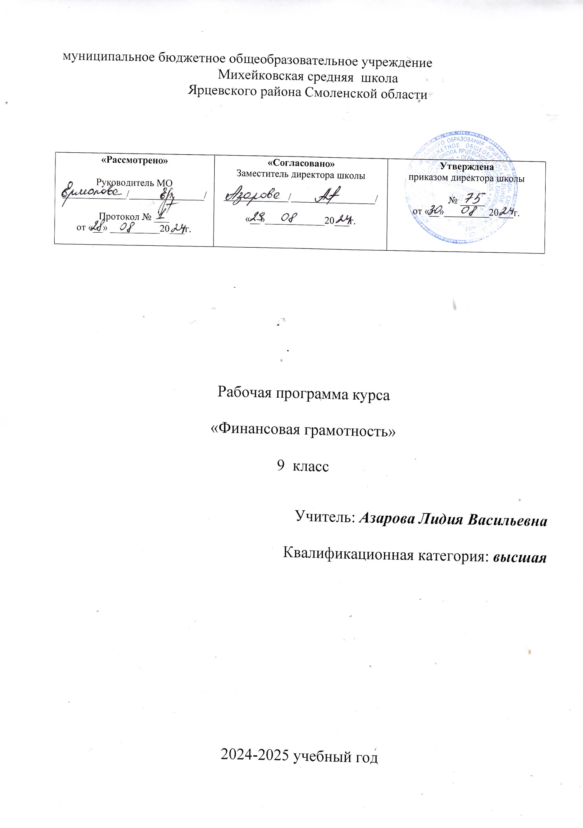

Планируемые результаты освоения курса

**Личностными результатами изучения курса являются:**

• сформированность ответственности за принятие решений в сфере личных финансов;

• готовность пользоваться своими правами в финансовой сфере и исполнять возникающие в связи с взаимодействием с финансовыми институтами обязанности.

• развитие самостоятельности и личной ответственности за свои поступки; планирование собственного бюджета, предложение вариантов собственного заработка;

• развитие навыков сотрудничества с взрослыми и сверстниками в разных игровых и реальных экономических ситуациях; участие в принятии решений о семейном бюджете.

**Метапредметными результатами изучения курса являются**:

***Познавательные:***

• сформированность умений анализировать проблему и определять финансовые и государственные учреждения, в которые необходимо обратиться дляих решения;

• владение умением поиска различных способов решения финансовых проблем и их оценки;

• владение умением осуществлять краткосрочное и долгосрочное планирование поведения в сфере финансов;

• сформированность умения устанавливать причинно-следственные связи между социальными и финансовыми явлениями и процессами; умениеосуществлять элементарный прогноз в сфере личных финансов и оценивать свои поступки; сформированность коммуникативной компетенции:

• анализировать и интерпретировать финансовую информацию из различных источников.

• овладение базовыми предметными и межпредметными понятиями.

***Регулятивные:***

• понимание цели своих действий;

• планирование действия с помощью учителя и самостоятельно;

• проявление познавательной и творческой инициативы;

• оценка правильности выполнения действий; самооценка и взаимооценка;

• адекватное восприятие предложений товарищей, учителей.

***Коммуникативные:***

• составление текстов в устной и письменной формах;

• готовность слушать собеседника и вести диалог;

• готовность признавать возможность существования различных точек зрения и права каждого иметь свою;

• умение излагать свое мнение, аргументировать свою точку зрения и давать оценку событий;

• определение общей цели и путей ее достижения; умение договариваться о распределении функций и ролей в совместной деятельности, осуществлятьвзаимный контроль в совместной деятельности, адекватно оценивать собственное поведение и поведение окружающих.

**Предметными результатами изучения курса являются:**

**• владение понятиями:** деньги и денежная масса, покупательная способность денег, человеческий капитал, благосостояние семьи, профицит и дефицит семейного бюджета, банк, инвестиционный фонд, финансовое планирование, форс-мажор, страхование, финансовые риски,бизнес, валюта и валютный рынок, прямые и косвенные налоги, пенсионный фонд и пенсионная система;

**• владение знанием:** структуры денежной массы, структуры доходов населения страны и способов ее определения, зависимости уровня благосостояния от структуры источников доходов семьи, статей семейного и личного бюджета и способов их корреляции, основных видов финансовых услуг и продуктов, предназначенных для физических лиц, возможных норм сбережения, способов государственной поддержки в случаях попадания в сложные жизненные ситуации, видов страхования, видов финансовых рисков, способов использования банковских продуктов для решения своих финансовых задач, способов определения курса валют и мест обмена, способов уплаты налогов, принципов устройства пенсионной системы в РФ.

• освоение приемов работы с экономической информацией, ее осмысление; проведение простых финансовых расчетов.

• приобретение знаний и опыта применения полученных знаний и умений для решения типичных задач в области семейной экономики: знание источников доходов и направлений расходов семьи и умение составлять простой семейный бюджет; знание направлений инвестирования и способов сравнения результатов на простых примерах;

• развитие способностей обучающихся делать необходимые выводы и давать обоснованные оценки экономических ситуаций; определение элементарных проблем в области семейных финансов и нахождение путей их решения;

• развитие кругозора в области экономической жизни общества и формирование познавательного интереса к изучению общественных дисциплин.

**Содержание программы**

**Введение в курс** «Основы финансовой грамотности». Цели и задачи курса. Что мы уже знаем и умеем? Что мы будем изучать?

**Раздел I. Управление денежными средствами семьи**

**Тема1. Личное финансовое планирование.** Понятие «человеческий капитал», как применить человеческий капитал, принятие решений, какие бывают решения,как определить цель, как подобрать альтернативы, как принимать решения, связанные с деньгами.

**Тема 2. Происхождение денег.** Понятие «деньги». Функции денег. Происхождение денег. Современные деньги. Определение подлинности банкнот Банка России.

**Тема 3. Домашняя бухгалтерия.** Понятия «активы» и «пассивы». Как лучше использовать свои активы и пассивы. Как вести учет активов и пассивов? Понятия «доходы», «расходы» и «семейный бюджет», «дефицит», «профицит», «баланс». Источники доходов семьи (заработная плата, социальные пособия и т.п.). Основные статьи затрат семьи. Структура семейного бюджета. Принципы составления семейного бюджета. Потребности и возможности, их соотношение и учёт при планировании бюджета. Прогнозирование расходов семейного бюджета. Контроль расходов семейного бюджета, и его методы. Способы оптимизации расходов.

**Тема 4. Составление личного финансового плана.** Понятия «финансы», «финансовые цели», «финансовое планирование». Что такое личный финансовый план. Как определить свои финансовые цели? Стратегия и способы достижения финансовых целей. Альтернативные способы достижения финансовой цели. Что делать после составления личного финансового плана.

**Тема 5. Рациональное поведение потребителя.** Кто такой потребитель? Как сделать правильный выбор и не приобрести ненужный товар? Понятие «рациональное поведение потребителя». Этапы рационального поведения. Закон «О защите прав потребителя». Алгоритм составления  
обращение по нарушению прав потребителя.

**Раздел II. Семья и финансовые организации: как сотрудничать без проблем**

**Тема 6. Депозит.** Накопление. Зачем копить деньги? Как копить деньги? Понятие «инфляция». В чем причины инфляции? Как рассчитывается инфляция? Индекс потребительских цен как способ измерения, инфляции. Как рассчитать «свою» инфляцию? Понятия «вкладчик», «банк», банковский счет». Структура банковской системы. Понятие «Центральный банк». Информация на сайте ЦБ и сайтах коммерческих банков. Рейтинги банков. Что такое «депозит» и какова его природа. Понятия «депозитный договор», «процентная ставка». Преимущества и недостатки депозита. Какова роль депозита в личном финансовом плане? С какого возраста можно использовать депозит? Условия депозита. Что содержится в договоре депозита? Как выбрать нужные условия депозита? Что такое валюта. Можно ли выиграть, размещая сбережения в валюте? Потеря финансовых документов: алгоритм действий. Финансовые риски. Чем мы рискуем, используя банковские вклады.

**Тема 7. Расчетно-кассовые операции. Банковская карта.** Понятия «электронные деньги», «банковская карта: дебетовые, кредитные, дебетовые с овердрафтом». Какие бывают банковские карты? Как выбрать банковскую карту? Как пользоваться банкоматом? Как защитится от мошенничества  
при пользовании банкоматом? Как пользоваться банкоматом? Как защитится от мошенничества при пользовании банкоматом? Как сделать денежный перевод? От чего зависит комиссия за перевод? Мобильный банкинг. Онлайн банкинг. Как защитится от мошенничества, используя мобильный и онлайн-банкинг?

**Тема8. Кредит.** Понятия «кредит», «банковский кредит», «заемщик». Основные виды кредита. Основные характеристики кредита: плата за кредит, срочность кредита, обеспечение возвратности кредита. Понятия «номинальная процентная ставка по кредиту», «полная стоимость кредита (ПСК)». Схемы погашения кредитов. Минимальный платеж по кредиту. Как учитывать кредит в личном финансовом плане. Кредитная карта. Правила пользования кредитной картой.

**Тема 9. Страхование.** Понятия «страхование». Чем занимается страховая компания? Участники страхования: страховщик, страхователь, выгодоприобретатель, страховой агент, страховой. От чего страхуются люди. Виды страхования: личное страхование, страхование имущества. Условия страхования. Страховая премия, страховой взнос. Договор страхования. Что содержится в договоре страхования? Как выбрать нужные условия страхования? Особые жизненные ситуации :рождение ребёнка, болезнь, потеря работы, природные и техногенные катастрофы. Чем поможет страхование. Алгоритм действий при наступлении страховых случаев. Условия пользования медицинским страхованием.

**Тема 10. Риски в мире денег. Финансовые махинации.** Махинации с банковскими картами. Как защитить банковские карты? Типичные махинации с кредитами. Как не стать жертвой кредитной махинации? Виды финансового мошенничества: в кредитных организациях, в интернете, по телефону, при операциях с наличными. Что делать если вы все же стали жертвой мошенников?

**Раздел III. Человек и государство: как они взаимодействуют**

**Тема 11. Налоги и их роль в жизни семьи.** Понятие и виды налогов. Налоговый кодекс РФ. Зачем платят налоги. Налог на доходы физических лиц: размер и порядок уплаты. Налог на прибыль. Идентификационный номер налогоплательщика: для чего он нужен и в каких случаях используется. Налоговые льготы, порядок уплаты налога. Налоговый вычет: условия предоставления. Имущественный налог. Налоговая декларация: условия и порядок подачи.

**Тема 12. Пенсионное обеспечение и финансовое благополучие в старости.** Понятия «пенсия», «государственная пенсионная система РФ», «Пенсионный фонд РФ». Какой бывает пенсия? Трудовая и социальная пенсия. Как менялась пенсионная система в СССР и России. Как устроена государственная пенсионная система в современной России. Каким должен быть размер моей пенсии? Как накопить и приумножить  
пенсионные сбережения? Инструменты для увеличения размера пенсионных накоплений.

**Раздел IV. Собственный бизнес: как создать и не потерять.**

**Тема 13.** Понятия «бизнес», «предпринимательство». Создание собственного бизнеса: что и как надо сделать? Расходы и доходы в собственном бизнесе. С какими финансовыми рисками может встретиться бизнесмен. Налогообложение малого и среднего бизнеса. Бизнес-план: от идеи к деятельности. Структура бизнес-плана. Программа «Я –предприниматель» .Интерактивная беседа «Шаги к успеху».

**Итоговое повторение**

**Тематическое планирование**

|  |  |
| --- | --- |
| **Название темы** | **Количество часов** |
| Введение в курс | 2 |
| Управление денежными средствами семьи | 25 |
| Семья и финансовые организации: как сотрудничать без проблем | 37 |
| Человек и государство: как они взаимодействуют | 17 |
| Собственный бизнес: как создать и не потерять | 17 |
| Итоговое повторение | 4 |

**Календарно-тематическое  планирование**

|  |  |  |  |  |
| --- | --- | --- | --- | --- |
| **№** | **Тема** | **Кол-во часов** | **Дата проведения** | |
| 1-2 | **Введение в курс** «Основы финансовой грамотности». | 2 | 2.09, 2.09 | |
| **Раздел I. Управление денежными средствами семьи** | | |  | |
| **Тема 1. Личное финансовое планирование** | | |  | |
| 3-4 | Человеческий капитал | 2 | 5.09, 9.09 | |
| 5-6 | Как принимать решения? | 2 | 9.09, 12.09 | |
| **Тема 2. Происхождение денег** | | |  | |
| 7-8 | Деньги. История происхождения денег | 2 | 16.09, 16.09 | |
| 9-10 | Современные деньги | 2 | 19.09, 23.09 | |
| **Тема 3. Домашняя бухгалтерия** | | |  | |
| 11-12 | Понятие Активы и Пассивы | 2 | 23.09, 26.09 | |
| 13-14 | Доходы и расходы | 2 | 30.09, 30.09 | |
| 15-16 | Доходы и расходы семьи | 2 | 3.10, 7.10 | |
| **Тема 4. Составление личного финансового плана** | | |  | |
| 17-19 | Личный финансовый план | 3 | 7.10, 10.10, 14.10 | |
| 20-21 | Стратегия и способы достижения финансовых целей | 2 | 14.10, 17.10 | |
| **Тема 5. Рациональное поведение потребителя** | | |  | |
| 22-23 | Кто такой потребитель | 2 | 21.10, 21.10 | |
| 24-25 | Закон «О Защите прав потребителя | 2 | 24.10, 7.11 | |
| 26-27 | Алгоритм действий потребителя при нарушении их прав | 2 | 11.11, 11.11 | |
| **Раздел II. Семья и финансовые организации: как сотрудничать без проблем** | | |  | |
| **Тема 6. Депозит** | |  |  |
| 28 | Накопление | 1 | 18.11 |
| 29-30 | Инфляция | 2 | 18.11, 21.11 |
| 31-32 | Как рассчитать «свою» инфляцию? | 2 | 25.11, 25.11 |
| 33 | Банк | 1 | 28.11 |
| 34 | Депозит | 1 | 2.12 |
| 35 | Изучаем депозитный договор | 1 | 2.12 |
| 36 | Роль депозита в финансовом плане | 1 | 5.12 |
| 37 | Условия депозита | 1 | 9.12 |
| 38 | Валюта | 1 | 9.12 |
| 39 | Потеря финансовых документов | 1 | 12.12 |
| 40 | Риски при использовании банковских вкладов | 1 | 16.12 |
| **Тема 7. Расчетно-кассовые операции** | | |  |
| 41 | Банковская карта | 1 | 16.12 |
| 42 | Банкомат. Правила пользования банкоматом. | 1 | 19.12 |
| 43 | Денежный перевод | 1 | 23.12 |
| 44-45 | Мобильный банкинг | 2 | 23.12, 26.12 |
| 46-47 | Практическая работа: «Уровень моей финансовой грамотности» | 2 | 30.12, 30.12 |
| **Тема 8. Кредит** | |  |  |
| 48 | Кредит. Основные виды кредита. | 1 | 9.01 |
| 49-50 | Основные характеристики кредита. | 2 | 13.01, 13.01 |
| 51 | Преимущества и недостатки займов. | 1 | 16.01 |
| 52 | Кредитная карта. | 1 | 20.01 |
| **Тема 9. Страхование** | |  |  |
| 53 | Что такое страхование. | 1 | 20.01 |
| 54-55 | Виды страхования | 2 | 23.01, 27.01 |
| 56 | Условия страхования | 1 | 27.01 |
| 57 | Особые случаи страхования | 1 | 30.01 |
| 58 | Алгоритм действий при наступлении страховых случаев. | 1 | 3.02 |
| **Тема 10. Риски в мире денег. Финансовые махинации.** | | | |
| 59 | Махинации с банковскими картами. | 1 | 3.02 |
| 60-61 | Типичные махинации с кредитами. | 2 | 6.02, 10.02 |
| 62 | Мошенничество при операциях с наличными | 1 | 10.02 |
| 63-64 | Практикум «Заключаем договор». | 2 | 13.02, 17.02 |
| **Раздел III. Человек и государство: как они взаимодействуют** | | | |
| **Тема 11. Налоги и их роль в жизни семьи** | |  |  |
| 65-66 | Налоги и их роль. | 2 | 17.02, 20.02 |
| 67-68 | Виды налогов. | 2 | 24.02, 24.02 |
| 69-70 | Практикум «Заполнение налоговой декларации». | 2 | 27.02, 3.03 |
| **Тема 12. Пенсионное обеспечение и финансовое благополучие в старости** | | | |
| 71-72 | Что такое пенсия, и какой она бывает? | 2 | 3.03, 6.03 |
| 73-74 | Как менялась пенсионная система в СССР и России. | 2 | 10.03, 10.03 |
| 75-76 | Как устроена государственная пенсионная система в современной России | 2 | 13.03, 17.03 |
| 77-78 | Моя будущая пенсия: как накопить и приумножить сбережения | 2 | 17.03, 20.03 |
| **Защита мини – проектов** | | | |
| 79-81 | Темы мини-проектов: «История происхождения денег»;  «Защита прав потребителя финансовых услуг»; «Долгосрочный личный финансовый план». | 3 | 31.03, 31.03, 3.04 |
| **Раздел IV. Собственный бизнес: как создать и не потерять** | | | |
| 82-83 | Что такое бизнес? | 2 | 7.04, 7.04 |
| 84-85 | Финансовые риски и бизнес | 2 | 10.04, 14.04 |
| 86-87 | Расходы и доходы в собственном бизнесе | 2 | 14.04, 17.04 |
| 88-90 | Практикум: «Бизнес план: от идеи к деятельности». | 3 | 21.04, 21.04, 24.04 |
| 91-93 | Программа «Ты – предприниматель». | 3 | 28.04, 28.04, 5.05 |
| 94-95 | Интерактивная беседа «Шаги к успеху». | 2 | 5.05, 12.05 |
| 96-98 | Защита мини проектов: «Мир бизнеса. Путь к успеху»  Тема мини-проектов «Я – предприниматель». | 3 | 12.05, 15.05, 19.05 |
| **Итоговое повторение и обобщение (4 часа)** | |  |  |
| 99-102 | Практическая работа: «Уровень моей финансовой грамотности» | 4 | 19.05, 22.05 |